Вероятностное моделирование
Метод статистических испытаний
В тех случаях, когда при моделировании необходимо учитывать некоторый случайный фактор (элемент или явление), который невозможно описать аналитически, используют метод моделирования, называемый методом статистических испытаний или методом Монте-Карло. С помощью этого метода может быть решена любая вероятностная задача. Однако использовать его целесообразно в том случае, если решить задачу этим методом проще, чем любым другим.
Суть метода состоит в том, что вместо описания случайных явлений аналитическими зависимостями проводится розыгрыш случайного явления с помощью некоторой процедуры, которая дает случайный результат. С помощью розыгрыша получают одну реализацию случайного явления. Осуществляя многократно такой розыгрыш, накапливают статистический материал (множество реализаций случайной величины), который можно обрабатывать статистическими методами. Рассмотрим этот метод на примерах.
Пример 1. Пусть четыре стрелка одновременно стреляют по движущейся цели. Вероятность попадания в цель каждым стрелком равняется 0,5 (попал или не попал). Цель считается пораженной, если в нее попало два или более стрелка. Найти вероятность поражения цели.
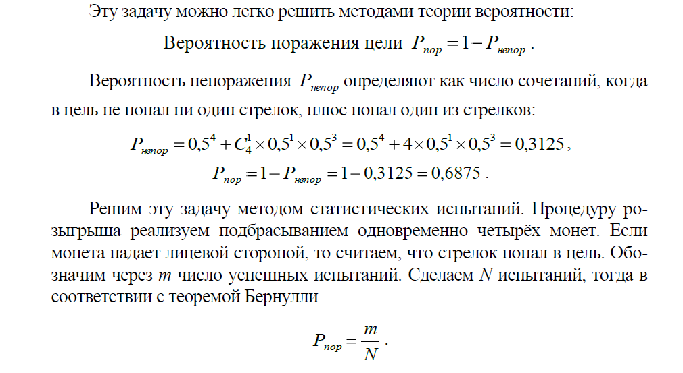
Пример 2. Пусть есть некоторая цель, на которую бомбардировщики сбрасывают n бомб. Каждая бомба поражает область в виде круга радиусом r (рис. 6). Цель считается пораженной, если одновременно бомбами накрыто К процентов площади S. Найти вероятность поражения цели.
Аналитически решить эту задачу очень трудно. Покажем, как ее можно решить методом статистических испытаний.
Наложим координатную сетку на всю возможную область попадания бомб. Разыграем n точек – координат попадания бомб. Опишем возле каждой точки круг радиусом r (рис. 7) и определим заштрихованную площадь поражения. Если заштрихованная площадь будет составлять К процентов и больше всей площади цели S, то цель считается пораженной, а испытание успешным. В противном случае цель не будет поражена и испытание не успешное.
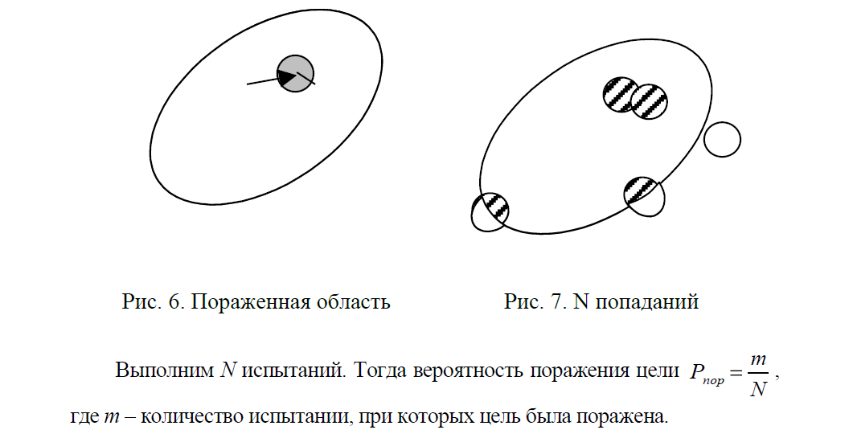

Алгоритм метода статистических испытаний такой:
1. Определить, что собой будет представлять испытание или розыгрыш.
2. Определить, какое испытание является успешным, а какое – нет.
3. Провести большое количество испытаний.
4. Обработать полученные результаты статистическими методами и рассчитать статистические оценки искомых величин.
К недостаткам метода можно отнести необходимость проведения большого количества испытаний, чтобы получить результат с заданной точностью.
Таким образом, метод статистических испытаний – это метод математического моделирования случайных величин, в котором сама случайность непосредственно включена в процесс моделирования и является его важным элементом. Каждый раз, когда в ход выполнения некоторой операции вмешивается случайный фактор, его влияние моделируется с помощью розыгрыша.

